前情提要：
原先做的GCP流程只是医院临时使用，当下EMR上了GCP新系统，所以目前需要改造的内容才是正式的GCP流程（改造原因包括但不限于GCP报销机构必须要发票、门住GCP财务记账的完善）。

门诊GCP改造内容：
1、【GCP记账】的含义说明：
GCP项目需要产生费用明细，但实际不收钱。
（目前的GCP不产生费用明细，只在yj_yw0000和yf_mzcf00有数据）
2、医生开立项目时emr会给his传4个信息（1个标识和3个公司信息）：
业务项目GCP标识、（该标识当前已有，是否继续保留？还是通过判断3个公司信息是否为空就足以判断是否GCP项目了）
GCP公司财务编号、
GCP公司项目编号、
GCP公司项目名称，
（可能涉及yj_yw0000、yf_mzcf00）
（例：XXX公司XX实验项目及其项目编号和财务编号），
（3个字段信息涉及报表统计）。
3、基本流程：
患者直接挂普通号就诊，如果医生开了GCP项目，则 emr会将4个信息标识跟着项目一起传给his（项目可能包含非药品项目、药品项目、检查带药项目）。然后患者去门诊收费窗口进行结算，开发票。
4、GCP项目在门诊窗口结算时，需限制其只能单独进行自费结算：
●若收费员将GCP项目和非GCP项目一起结算时，则需限制住并提示【该挂号下含有GCP项目，请将其单独进行自费结算！】，然后由收费员自行将GCP项目挑出来结算；
●若收费员将GCP项目单独挑出来后却进行医保结算时，则需限制住并提示【GCP项目仅允许自费结算，请重新操作！】
5、存在GCP项目的挂号，其下的非GCP项目仅允许自费结算（挂号费不限制）。
●原因：例如病理的费用，机构判定是否允许走GCP报销需要时间，医生无法在开单时判断其是否能走GCP，于是只能先按普通项目开出来，等机构的判定结果出来了，由患者拿着凭条和发票自行去机构报销；倘若判定结果未出来之前患者先拿去医保报销了，回头结果出来了又拿去给GCP机构报销，就占用了医保资源，属于违规行为。
●处理措施：若收费选择该号下的非GCP项目进行医保结算，则限制其结算并提示【该挂号下的非GCP项目禁止医保结算，请使用自费进行结算！】
6、GCP项目结算需要开票据（门诊收费凭条、电子发票）（需要在票据的抬头附近空白处标注上GCP标记【GCP】（一张票据有一个标记即可，因为GCP项目都是单独放在一起结算的））

7、门诊病人费用结算界面-待结算费用明细模块：新增字段【GCP标志】（用于区分普通项目和GCP项目）；新增【全选GCP项目】的勾选框，由于GCP项目较多，增加此勾选框优化操作；在【门诊发票综合处理、门诊病人取消结算、门诊费用更正处理、门诊病人费用退费】界面的项目展示模块增加【GCP】标识字段；在【门诊电子发票综合操作】界面的上半部分，将GCP结算产生的发票数据增加【GCP】标识字段
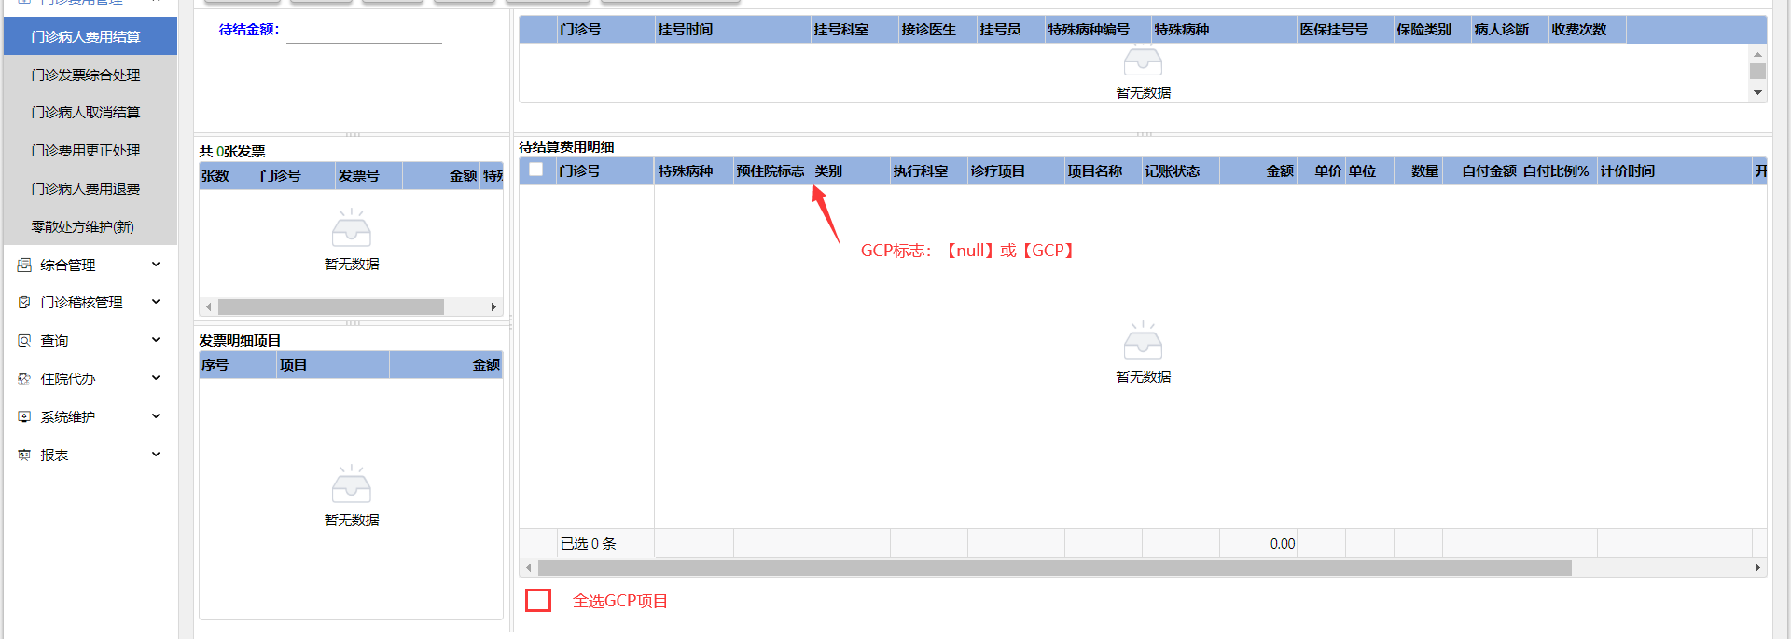
8、GCP项目不允许门诊费用转住院（这块由emr的门转住审批那边控制，此处只做记录说明）
9、GCP项目要允许进行门诊退费流程（退费应不涉及实际患者真实余额变动）

住院GCP改造内容：
1、【GCP记账】的含义说明：
需要产生费用明细，但实际不收钱。
（对于住院流程来说就是到了各个扣费节点不需要真实减少患者余额就执行操作将项目变更为已收费，并写入费用明细）。
2、emr会给GCP住院患者的开立的医嘱传3个GCP报销机构的公司信息和1个标识：
业务项目GCP标识、
GCP公司财务编号、
GCP公司项目编号、
GCP公司项目名称，
（例：XXX公司XX实验项目及其项目编号和财务编号），
（可能涉及yj_yw0000、yf_yzypsq）
（3个字段信息涉及报表统计）。
3、拥有业务项目GCP标识的项目所产生的所有费用都走GCP记账。
4、emr需要获取由护士站、医技系统开出的收费项目信息，用于患者出科前在【受试者费用医嘱页面】统一进行GCP标识管理。
5、emr医生站的患者GCP项目管理界面【受试者费用医嘱页面】：
●emr的医生站会有一个界面控制项目是否有业务项目GCP标识，应该是需要通过一些方式（可能是调用过程）将已有业务项目GCP标识的项目清除标识，将其变为普通项目，并正常扣除患者余额（医院允许将患者余额扣成负数）；
●同时emr也会使用该界面将已收费的普通项目赋予业务项目GCP标识，让其走GCP记账，此时就需要his返还项目费用至患者余额。
●（注：emr变更项目的GCP标识的时候，his护士站就要对应收费退费。清空和打上业务项目GCP标识的操作只在患者在科状态下才能操作，并且可能反复发生，emr和his都需要做好相关日志记录）
6、当前流程中的临床研究项目依旧维持目前形式不变，GCP流程改造不涉及临床研究项目。
7、患者在出院结算时需要将GCP费用单独自费结算并开发票、打清单（是否能使用中途结算功能将GCP费用挑出来先结算掉，普通项目再走正常出院结算）
8、GCP结算的凭条、清单、电子发票，需要在票据的抬头附近空白处标注上GCP标记【GCP】（一张票据有一个标记即可，因为GCP项目都是单独放在一起结算的）
9、需要给EMR返回GCP费用明细，主要看结算状态（提供视图：zy_fymx00）（EMR会在医生站做相关限制）
10、GCP患者每次入院，emr会给患者本次住院信息传3个状态：
GCP住院、（在GCP项目单独自费结算的情况下，要求其余非GCP费用也只能自费结算）
GCP辅助住院、（在GCP项目单独自费结算的情况下，无其他特殊限制）
非GCP住院。（在GCP项目单独自费结算的情况下，无其他特殊限制）
（经emr解释：后面两个标识对HIS这边处理是一样的，把带有GCP标识的分开结算，剩余部分可医保可自费，只不过GCP辅助住院有GCP标识，非GCP住院GCP标识为0）

